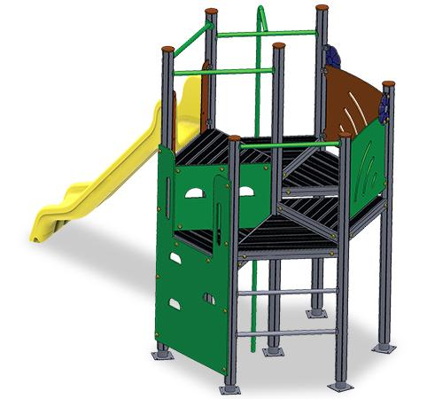
Descrizione:
Castello composto da sei torri triangolari di altezze diverse, collegate tra loro. Si accede da una arrampicata in polietilene o da una pertica in alluminio.
Con scivolo in polipropilene da pedana H130.
Struttura realizzata interamente in alluminio anodizzato e rivestimenti multicolore in polietilene ad alta densità molecolare.
Il castello è completamente rifinito con viti dotate di tappo di chiusura.
Note: Per un corretto mantenimento dell'articolo si consiglia una manutenzione annuale.

Categoria: Castelli in metallo
Codice: EP22021

